На территории Яськовщинского сельсовета находится 16 воинских захоронений:

Воинское захоронение № 4326 д.Таранки  Воинское кладбище  Захоронено 154 человека | 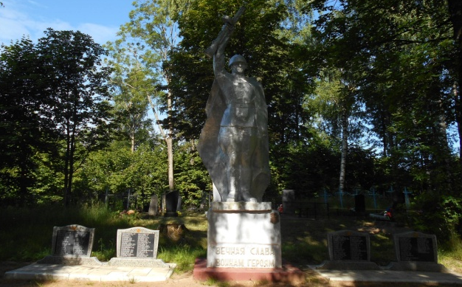
Воинское захоронение № 4327 аг.Надёжино  Воинское кладбище  Захоронено 242 человека  Является историко-культурной ценностью | 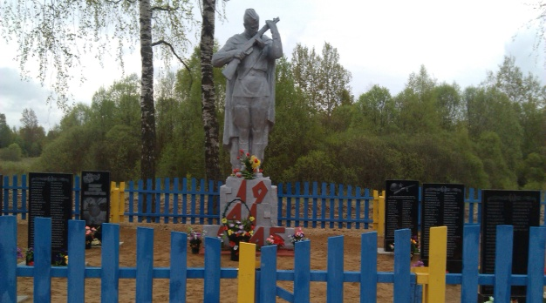
Воинское захоронение № 4342 аг.Якубовщина  Братская могила  Захоронено 275 человек  Является историко-культурной ценностью | 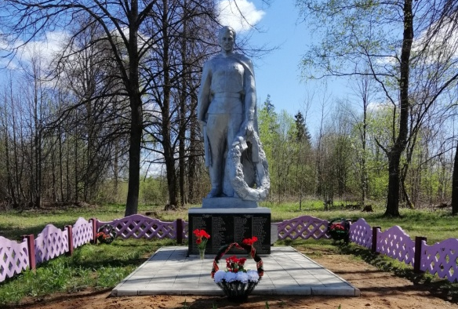
Воинское захоронение № 4343 д.Матушево  Братская могила  Захоронено 25 человек | 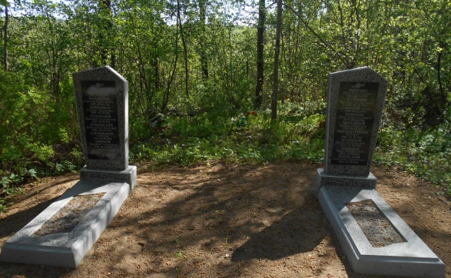
Воинское захоронение № 4344 д.Луги
Воинское кладбище
Захоронено 20человек

Воинское захоронение № 4345 д.Асташево
Братская могила
Захоронено 2 человека

Воинское захоронение № 4346 д.Рубежница  Воинское кладбище  Захоронено 4 человека | 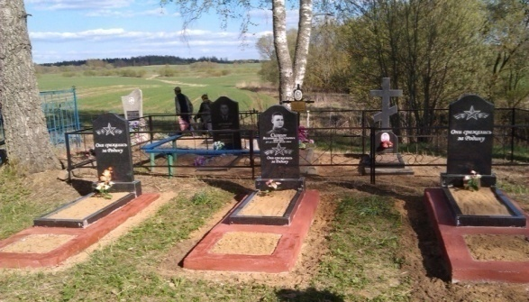
Воинское захоронение № 4354 д.Таранки
Индивидуальная могила
Захоронен 1 человек

Воинское захоронение № 4355 д.Кулятино  Индивидуальная могила  Захоронен 1 человек | 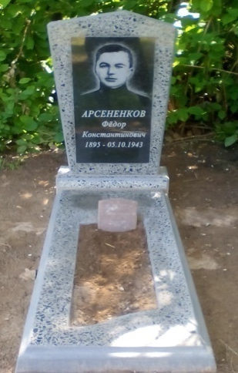
Воинское захоронение № 4356 д.Макаренки  Индивидуальная могила  Захоронен 1 человек | 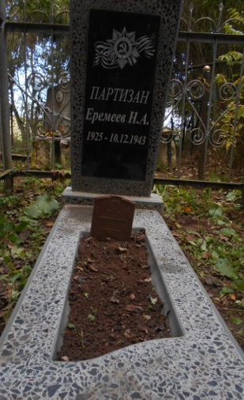
Воинское захоронение № 4357 д.Засигово  Индивидуальная могила  Захоронен 1 человек | 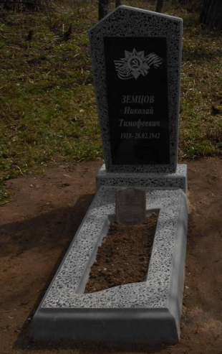
Воинское захоронение № 4358 аг.Якубовщина
Индивидуальная могила
Захоронен 1 человек

Воинское захоронение № 5603 д.Таранки
Индивидуальная могила
Захоронен 1 человек

Воинское захоронение № 7773 д.Таранки  Индивидуальная могила  Захоронен 1 человек | 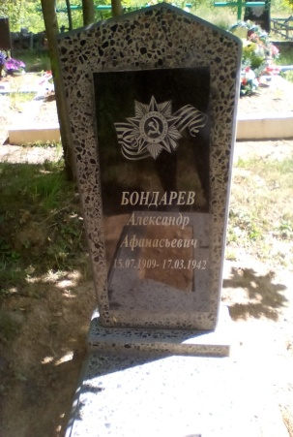
Воинское захоронение № 6078 д.Асташево  Братская могила  Захоронение мирных жителей сожжённой деревни  Захоронено 107 человек | 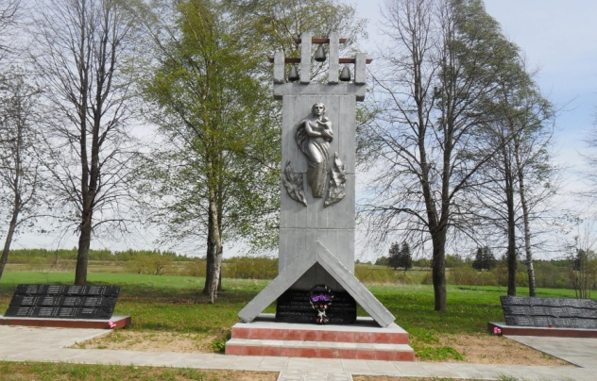
Воинское захоронение № 6080 д.Колышки  Братская могила  Захоронение мирных жителей  Захоронено 195 человек | 